Diplôme National du Brevet 2006

Diplôme National du Brevet
Groupement Est - Session 2006

Sujet donné dans les académies de Besançon, Dijon, Grenoble, Lyon, Nancy-Metz, Reims et Strasbourg.
La rédaction et la présentation seront notées sur 4 points.
L'emploi des calculatrices est autorisé.
Coefficient : 2 Durée : 2 heures

I. Activités Numériques (12 points)

exercice 1
On donne : .
1. Calculer A et donner le résultat sous forme d'une fraction irréductible.
2. Écrire B sous la forme où est un entier relatif et un entier naturel le plus petit possible.
3. Calculer C et donner son écriture scientifique.

exercice 2
On considère l'expression : E = .
1. Développer et réduire l'expression E.
2. Factoriser E.
3. Calculer la valeur de E pour = -2.
4. Résoudre l'équation .
Les solutions de cette équation sont-elles des nombres décimaux ?

exercice 3
On considère le système suivant :
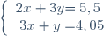
1. Le couple ( = 2 ; = 0,5) est-il solution de ce système ?
2. Résoudre le système d'équations.
3. A la boulangerie, Anatole achète 2 croissants et 3 pains au chocolat : il paie 5,50 €. Béatrice achète 3 croissants et 1 pain au chocolat et paie 4,05 €.
Quel est le prix d'un croissant ? Quel est le prix d'un pain au chocolat ?

II. Activités Géométriques (12 points)
Dans cette partie, toutes les réponses seront justifiées.

exercice 1
On considère la figure ci contre qui n'est pas réalisée en vraie grandeur.
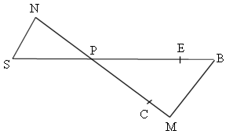
Les points S, P, E et B sont alignés ainsi que les points N, P, C et M.
Les droites (MB) et (NS) sont parallèles.
On donne : PM = 12 cm, MB = 6,4 cm ; PB = 13,6 cm et PN = 9 cm.
1. Démontrer que le triangle PBM est rectangle.
2. En déduire la mesure de l'angle arrondie au degré près.
3. Calculer la longueur NS.
4. On considère le point E du segment [PB] tel que PE = 3,4 cm et le point C du segment [PM] tel que PC = 3 cm.
Les droites (CE) et (MB) sont-elles parallèles ?

exercice 2
La figure est à réaliser sur une feuille de papier millimétré.
Le plan est muni d'un repère orthonormé (O, I, J). L'unité de longueur est le centimètre.
1. Placer les points : A(-2 ; 1), B(3 ; 2), C(-3 ; -2) et G(7 ; 0).
2. a) Placer le point E tel que . En déduire la nature du quadrilatère ABEC.
b) Donner par lecture graphique les coordonnées du point E.
3. Calculer la valeur exacte de la longueur AB.
4. Placer le point F(-1 ; 4) et démontrer que F est le symétrique de C par rapport à A.
5. Démontrer que B est le milieu du segment [FG] et en déduire sans autre calcul la longueur CG.

III. Problème (12 points)
La piscine de Monsieur Dujardin a la forme d'un prisme droit dont la base ABCD est un trapèze rectangle.
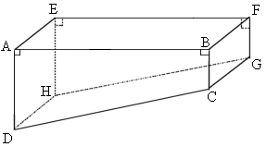
On donne : AB = 14 m, AE = 5 m, AD = 1,80 m, BC = 0,80 m.
Sur le schéma ci-dessus, les dimensions ne sont pas respectées.
On rappelle les formules suivantes :
Aire d'un trapèze = 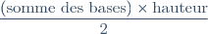
Volume d'un prisme = (Aire de la base) × hauteur.

Partie A
1. Montrer que le volume de cette piscine est 91 m³.
2. A la fin de l'été, M. Dujardin vide sa piscine à l'aide d'une pompe dont le débit est 5 m³ par heure.
a) Calculer le nombre de m³ d'eau restant dans la piscine au bout de 5 heures.
b) On admet que le nombre de m³ d'eau restant dans la piscine au bout de heures est donné par la fonction affine définie par : .
Sur la feuille de papier millimétré, construire un repère orthogonal tel que :
en abscisse, 1 cm représente 1 heure,
en ordonnée, 1 cm représente 5 m³.
Représenter graphiquement la fonction dans ce repère.
c) Par lecture graphique, déterminer le nombre d'heures nécessaires pour qu'il ne reste que 56 m³ d'eau dans cette piscine.
d) Par lecture graphique, déterminer le nombre d'heures nécessaires pour vider complètement la piscine.
e) Retrouver ce dernier résultat par le calcul. Donner cette durée en heures et minutes.

Partie B
M. Dujardin doit clôturer sa piscine, en laissant autour une distance de 1,25 m comme le montre le schéma ci-dessous.
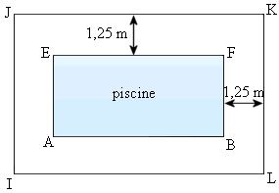
1. Calculer les distances IJ et JK en cm.
2. Pour réaliser la clôture, il souhaite utiliser un nombre entier de panneaux rectangulaires identiques, dont la longueur a est un nombre entier de centimètres, le plus grand possible.
Expliquer pourquoi a est le PGCD de 750 et 1650.
3. Calculer la valeur de a, en indiquant la méthode utilisée.
4. Combien faudra-t-il de panneaux pour clôturer la piscine ?
Voir la correction

